COLEGIO EMILIA RIQUELME
GUIA DE APRENDIZAJE EN CASA
ACTIVIDAD VIRTUAL SEMANA DEL 07 AL 11 DE SEPTIEMBRE
Asignatura: Ciencias Naturales | Grado: 4° | Docente: Estefanía Londoño
Miércoles, 09 de septiembre del 2020

Agenda virtual: Presentación de las pruebas de los 3 editores.

Jueves, 10 de septiembre del 2020

Agenda virtual: Presentación de las pruebas de los 3 editores.

Viernes, 11 de septiembre del 2020

Agenda virtual: Efecto invernadero.
Observación de video.

Observa el siguiente video https://youtu.be/gXweeQ_2fRo y responde:

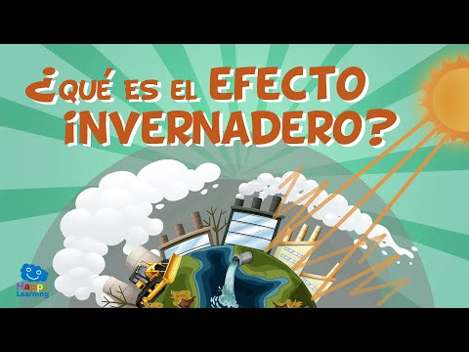

- ¿Cómo ocurre el efecto invernadero?
- ¿Cómo podemos ayudar a reducirlo?

OJO por favor enviarme las evidencias a tiempo.

